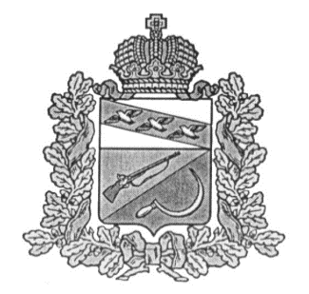
АДМИНИСТРАЦИЯ
КОСОРЖАНСКОГО СЕЛЬСОВЕТА
ЩИГРОВСКОГО РАЙОНА КУРСКОЙ ОБЛАСТИ
Р А С П О Р Я Ж Е Н И Е
От «13» декабря 2024г. № 21-р

О внесении изменений и дополнений в распоряжение Администрации Косоржанского сельсовета от 13.07.2023 г. № 14-р « Об утверждении Порядка организации работы с обращениями граждан в Администрации Косоржанского сельсовета Щигровского района»

В соответствии с Федеральным законом от 2 мая 2006 года № 59-ФЗ «О порядке рассмотрения обращений граждан Российской Федерации», Федеральным законом от 9 февраля 2009 года № 8-ФЗ «Об обеспечении доступа к информации о деятельности государственных органов и органов местного самоуправления», на основании протеста Щигровской межрайонной прокуратуры от 06.12.2024г. №22-2024 :

1. Внести в Порядок организации работы с обращениями граждан в Администрации Косоржанского сельсовета, утвержденный распоряжением Администрации Косоржанского сельсовета от 13.07.2023 г. № 14-р « Об утверждении Порядка организации работы с обращениями граждан в Администрации Косоржанского сельсовета Щигровского района», следующие изменения:
1.1. Пункты 2.3.,2.4.,2.5.,2.6., раздела 2 «Организация рассмотрения обращений» исключить.

2. Контроль за исполнением данного распоряжения оставляю за собой.

3. Распоряжение вступает в силу после его официального обнародования.

Глава Косоржанского сельсовета Г.Д. Захаров

